Jhonnatan Alexander Caicedo Báez, ID 413046

Paradigmas de programación

NRC 7111

1. Torres de Hanói

El problema de las torres de Hanói consiste en tres barras de las cuales en la primera tiene varios discos ordenados de mayor a menor y en el cual el objetivo es pasar todos los discos de la barra uno a la barra tres conservando el orden de tamaño y teniendo en cuenta que solo se puede pasar un disco a la vez y que no puede haber discos más grandes encima de uno más pequeño.

1. Torres de Hanói en java
   1. Código fuente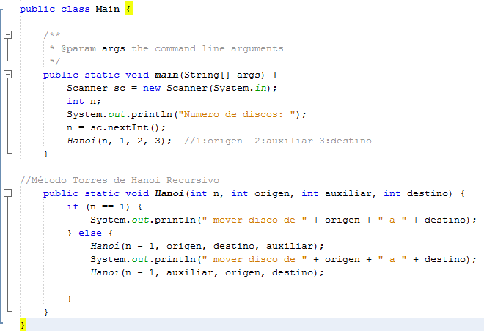
   2. Resultado   
      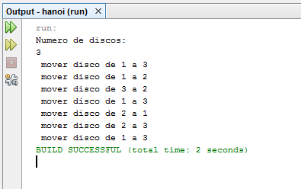
2. Torres de Hanói en Prolog
   1. Código Fuente  
      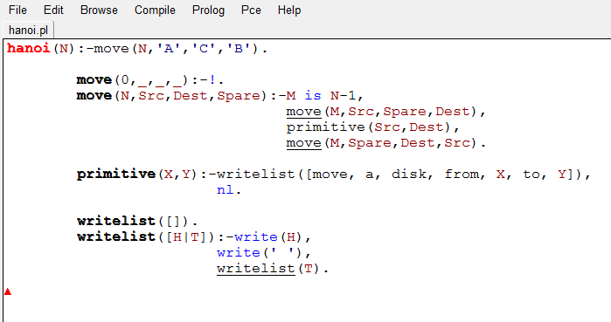
   2. Resultado  
      